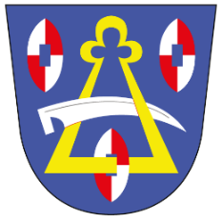

Obec Provodovice  
Zastupitelstvo obce Provodovice

**Obecně závazná vyhláška obce Provodovice č. 3/2025,**

**kterou se zrušují některé obecně závazné vyhlášky.**

Zastupitelstvo obce Provodovice se na svém zasedání dne 23. 6. 2025 usneslo vydat na základě ustanovení § 84 odst. 2 písm. h) zákona č. 128/2000 Sb., o obcích (obecní zřízení), ve znění pozdějších předpisů, tuto obecně závaznou vyhlášku:

**Čl. 1  
Zrušovací ustanovení**

Obecně závazná vyhláška obce Provodovice č. 1/2024, o udržování čistoty ulic a jiných veřejných prostranství, o ochraně veřejné zeleně a o užívání zařízení sloužících potřebám veřejnosti v obci Provodovice, ze dne 27. 6. 2024, se zrušuje.

**Čl. 2  
Účinnost**

Tato obecně závazná vyhláška nabývá účinnosti počátkem patnáctého dne následujícího po dni vyhlášení.

|  |  |  |
| --- | --- | --- |
| Mgr. Michaela Hradilová v. r. |  | Cyril Zdráhala v. r. |
| starostka |  | místostarosta |